**00.07.2025**

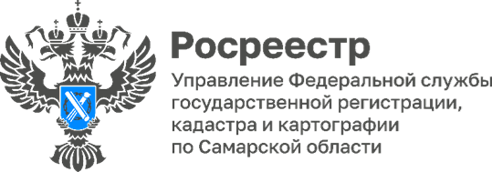

**Знание - сила!**

В Управлении Росреестра по Самарской области прошла лекция Всероссийского Общества «Знание» на тему: «Семья семей»: фамилизм.

Спикером выступил психолог-консультант, преподаватель по конфликтологии и основам психотерапии Самарского филиала Санкт-Петербургского гуманитарного университета профсоюзов **Дмитрий Михайлович Львов.**

На встрече шла речь о роли фамильных ценностей в современном обществе, ведь семья является главным институтом воспитания, в ней закладывается основа человеческого мировоззрения. Сотрудники самарского Управления узнали об исторических корнях фамилизма, влиянии фамильных связей на различные сферы жизни, современных тенденциях в развитии фамильных отношений, практике укрепления семейных уз.

По окончании мероприятия коллектив Управления Росреестра по Самарской области горячо поблагодарил лектора Общества «Знание» за интересную и содержательную встречу.



Материал подготовлен Управлением Росреестра по Самарской области